**Grupo 7 - Rita, Washington, Deny, Vinny e Rafaela**

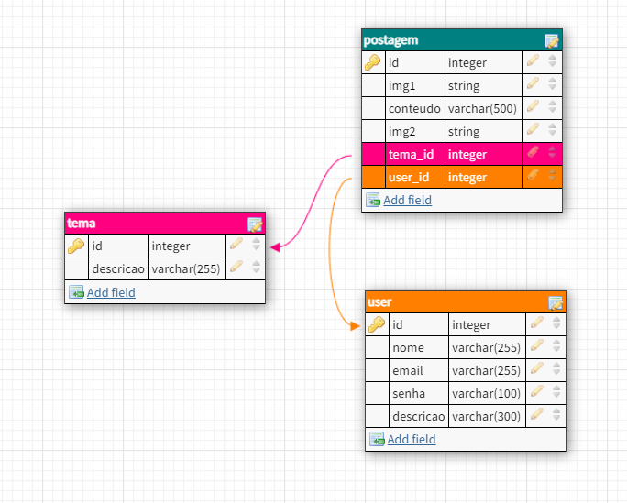

Para a tabela de user, estaremos trabalhando com os atributos: nome, email, senha e descrição. O campo descrição será preenchido pelo usuários que poderá incluir informações como bairro em que mora, etc.

Para a tabela tema, iremos trabalhar com:

* descricao: este campo irá armazenar o tipo de postagem que será feita pelo usuário, ele poderá consultar os tipos de postagem na camada de front.

**Tipos de postagem:**

* doar: indicará que o usuário está fazendo uma postagem oferecendo uma doação;
* receber_doacao: postagem do usuário pedindo por uma doação;
* campanha: postagem informativa direcionada a divulgar campanhas de doações que estão acontecendo, ex:campanha do agasalho.

Para a tabela de postagem, os atributos serão:

* img1: o usuário poderá incluir imagens em suas publicações, tipo string para receber um href que virá do front
* conteúdo: receberá o conteúdo postado pelos usuários
* img2: o usuário poderá incluir imagens em suas publicações, tipo string para receber um href que virá do front